**OPASNOSTI U DOMU**

**VRUĆE STVARI NE DIRAMO!**

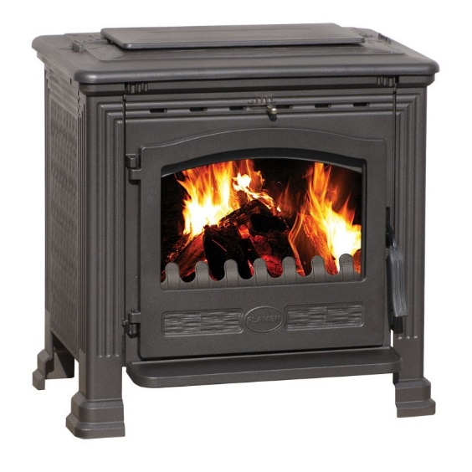 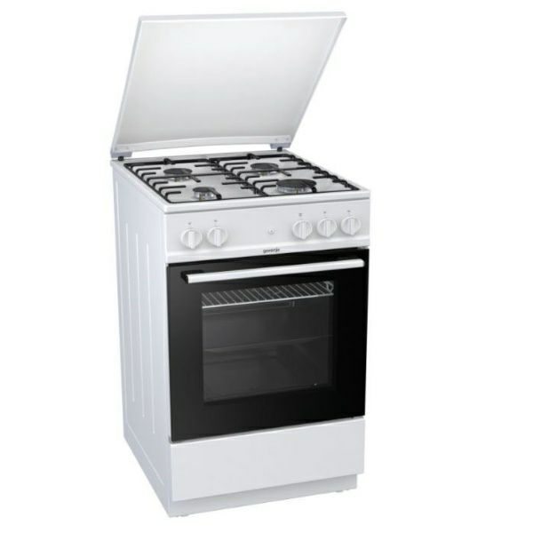

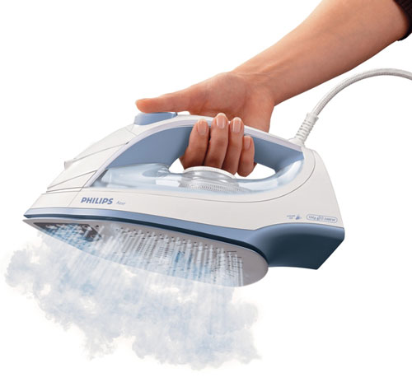

**NE DIRAMO ŠIBICE I UPALJAČ!**

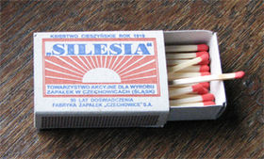 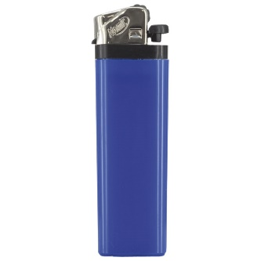

**NE DIRAMO STRUJU!**

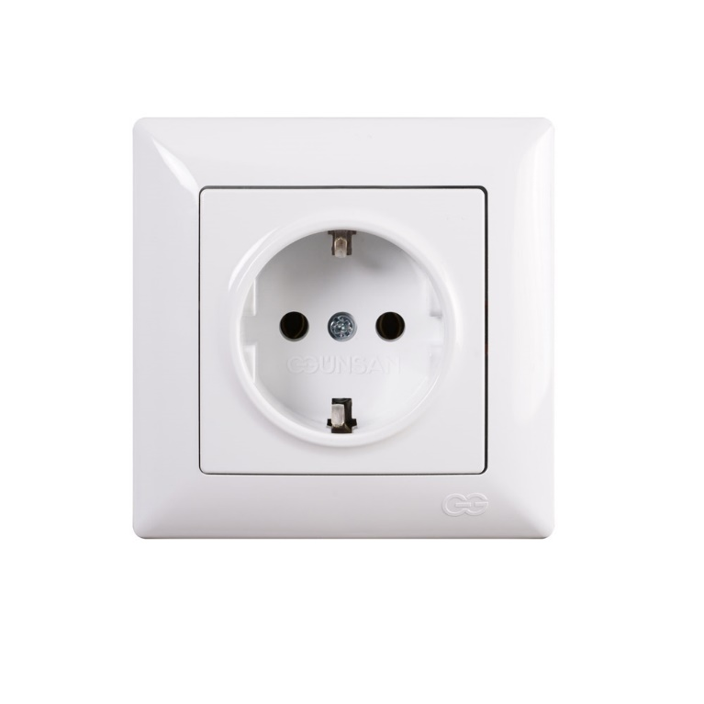

**NE DIRAMO OŠTRE PREDMETE!**

